Supplemental material

Understanding how Pochonia chlamydosporia increases phosphorus availability

Angélica de Souza Gouveia¹, Thalita Suelen Avelar Monteiro², Samuel Vasconcelos Valadares³, Bruna Leite Sufiate⁴, Leandro Grassi de Freitas², Humberto Josué de Oliveira Ramos¹, José Humberto de Queiroz¹.

¹ Departamento de Bioquímica e Biologia Molecular, Universidade Federal de Viçosa (UFV), CEP 36570-900, Minas Gerais, Brazil.

² Departamento de Fitopatologia, Universidade Federal de Viçosa (UFV), CEP 36570-900, Minas Gerais, Brazil.

³ Departamento de Solos, Universidade Federal de Viçosa (UFV), CEP 36570-900, Minas Gerais, Brazil.

⁴ Polytechnic School, Universidade Federal da Bahia (UFOB), CEP 40210-630, Salvador, Brazil.

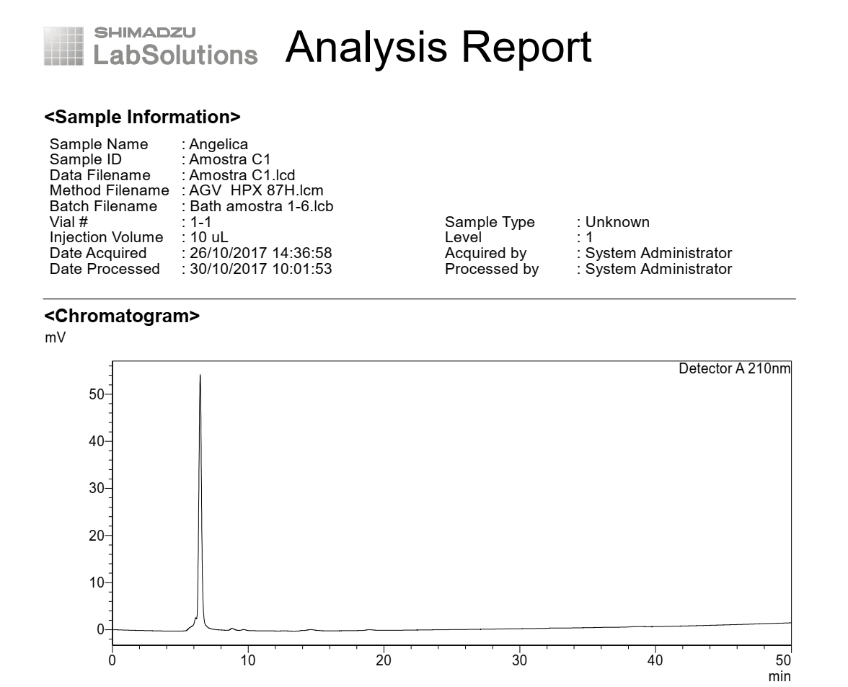
Figure S1: Chromatogram refers to the control, only culture medium. Organic acids was not detected.

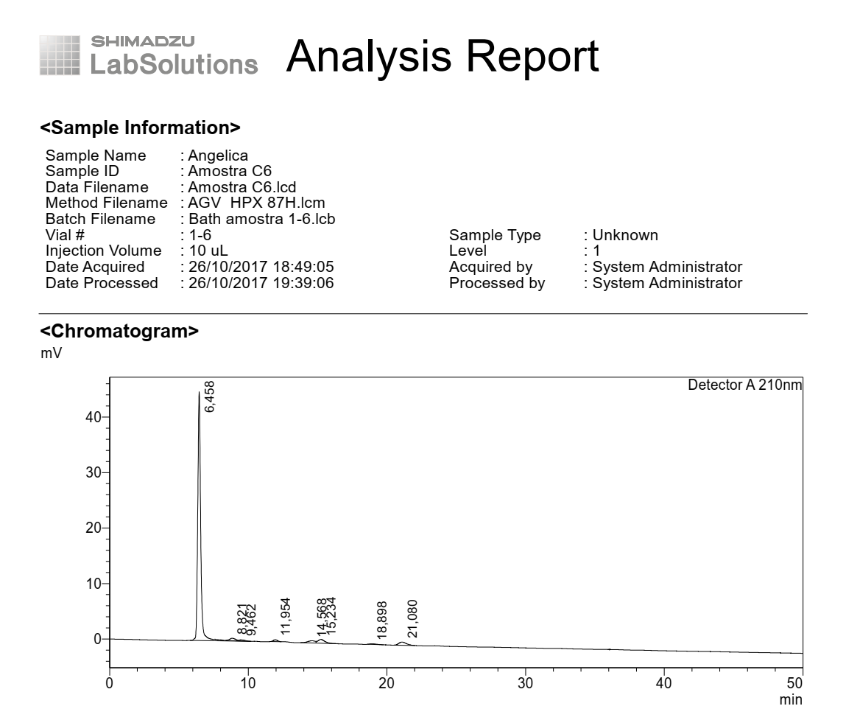
Citric
Acetic
Propionic

detected.

Figure S2: The chromatogram refers to one of the replicates obtained after fermentation of the fungus Pochonia chlamydosporia (Pc-10) for three days.

